HUBUNGAN KEBERSIHAN MAKANAN DENGAN KEJADIAN THYPOID PADA PENDERITA THYPOID DI POLIKLINIK BETHESDA GARUT TAHUN 2017

SKRIPSI
Diajukan Untuk Menempuh Ujian Sarjana
Pada Program Studi S1 Keperawatan
Sekolah Tinggi Ilmu Kesehatan
Karsa Husada Garut

SRI MURNI ASIH
NIM : KHGC 15101

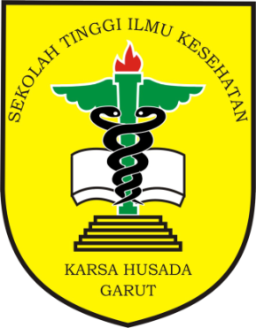

SEKOLAH TINGGI ILMU KESEHATAN KARSA HUSADA GARUT
PROGRAM STUDI S1 KEPERAWATAN
2017

